Zelfstudie ‘De aarde draait!’

1. **Bekijk onderstaande filmpjes, indien nodig meerdere keren.**

<https://schooltv.nl/video/dag-en-nacht-waarom-is-het-s-winters-langer-donker/>

<https://www.youtube.com/watch?v=hGBw9_p5RYE>

<https://www.youtube.com/watch?v=M4mtQlSvFQA> tot 1:27

1. **Lees de tekst hieronder.**
2. **Maak de oefeningen in het werkboek p. 61-63 (groene map)**
3. **Verbeter de oefeningen. -> correctiesleutel kan je onderaan dit document terugvinden**

**Deze les wordt later nog herhaald in de klas.**

**Wat moet je kunnen en kennen?**

**Kunnen**

* Dag en nacht kunnen kleuren op de aarde.
* Bepalen of het later, vroeger of even laat is op een plaats in de wereld als de kaart of atlas gegeven zijn.

**Kennen**

* In welke richting draait de aarde om zijn as?

tegenwijzerzin

* Hoe heet de beweging van de aarde om haar eigen as?

De aardrotatie

* Hoe lang doet de aarde daarover?

24 uur of 1 dag

* Wat is het gevolg van deze draaibeweging?

Ontstaan van dag en nacht.

* Waardoor krijgen we zomer en winter?

Door de beweging van de aarde om de zon.

* In welke richting draait de aarde om de zon?

tegenwijzerzin

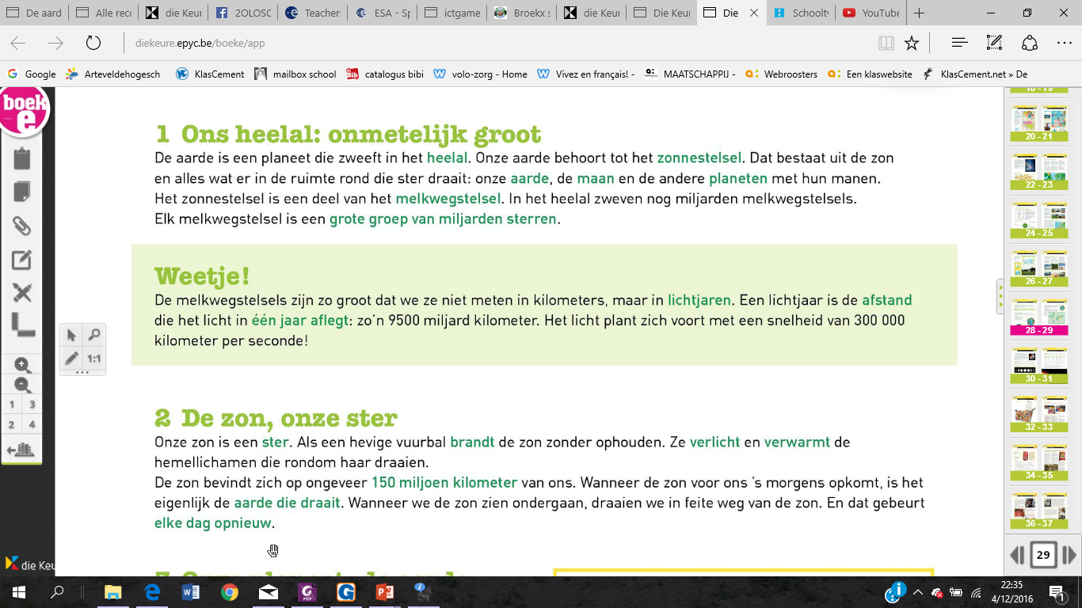

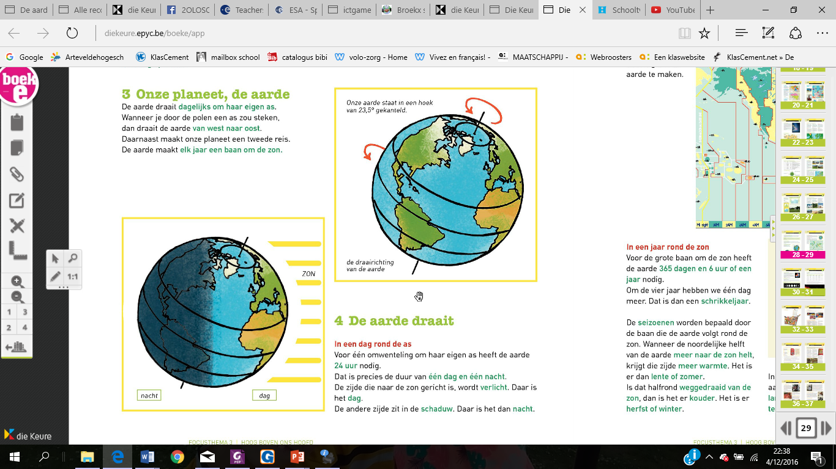

= de aardrotatie!

